Introducción Canvas

Introduction Canvas

Autor 1: Federico Pérez Ramírez

*Departamento o Escuela, Universidad, Ciudad, País*

Correo-e: ejemplo@org.es

***Resumen—***  ***el Canvas de modelo de negocio es una herramienta nueva, que hace unos años (2010) vio la luz gracias al libro  “***[**Generación de modelos de negocio**](https://amzn.to/2J3wAw4)***” (Business Model Generation) escrito por***[***Alex Osterwalder***](http://alexosterwalder.com/)***e***[***Yves Pigneur***](http://people.hec.unil.ch/ypigneur/bio/)***. Este libro se caracteriza por***[***ser una guía***](http://www.businessmodelgeneration.com/canvas/bmc)***para visionarios, revolucionarios y retadores que quieren desafiar los anticuados modelos de negocio y diseñar las empresas del futuro. Además aporta una gran cantidad de ejemplos de modelo canvas y  te enseña las herramientas necesarias para la generación de modelos de negocio.***

***Palabras clave—* Términos-Acerca del índice de cuatro palabras o frases clave en orden alfabético, separadas por comas. Para obtener una lista de palabras claves sugeridas, envíe un correo electrónico en blanco a keywords@ieee.org o visite http://www.ieee.org/organizations/pubs/ani_prod/keywrd98.txt.**

***Abstract*— *The Canvas of business model is a new tool, which a few years ago (2010) saw the light thanks to the book "Generation of business models" (Business Model Generation) written by Alex Osterwalder and Yves Pigneur. This book is characterized as a guide for visionaries, revolutionaries and challengers who want to challenge the outdated business models and design the companies of the future. It also provides a lot of examples of canvas and teaches you the necessary tools for generating business models.***

***Key Word* —About four key words or phrases in alphabetical order, separated by commas. For a list of suggested keywords, send a blank e-mail to** [**keywords@ieee.org**](mailto:keywords@ieee.org) **or visit the IEEE web site at** <http://www.ieee.org/web/developers/webthes/index.htm>**.**

1. INTRODUCCIÓN

El modelo de negocio Canvas se compone de nueve bloques de construcción básicos, que muestran la lógica de cómo una empresa tiene la intención de hacer dinero. Los nueve bloques cubren las cuatro áreas principales de una empresa: clientes, oferta, infraestructura y la viabilidad financiera. El modelo de negocio sirve de base para una estrategia que se implementa a través de las estructuras de organización, procesos y sistemas.

1. Segmentos de clientes
2. Propuesta de valor
3. Canales
4. Relación con clientes
5. Fuente de ingresos
6. Recursos clave
7. Actividades clave
8. Socios clave
9. Estructura de costos
10. CONTENIDO

### **Beneficios de utilizar el Canvas de Modelo de Negocio**

* El método cavas es una herramienta (lienzo) **muy práctica**ya que te permite modificar todo lo que quieras sobre la misma a medida que vas avanzando en su análisis y testando las hipótesis más arriesgadas que ponen en juego la viabilidad de tu negocio. (En este post veremos un ejemplo de modelo canvas).

El canvas model es muy **sencillo**, un lienzo muy **intuitivo** y divertido. Imprímelo en tamaño XL y trabaja con post-its y rotuladores de colores.

* Te permite **trabajar en equipo**: Cuelga el lienzo en la pared y haz que el modelo de canvas esté visible para todos. Retira las mesas y trabaja en grupo de una manera muy interactiva y dinámica.
* **Visual**: Te permite ver de manera global TODO los aspectos importantes que configuran tu canvas de modelo de negocios. Te recomiendo que dejes expuesto el lienzo una vez terminado el análisis, para que todos los miembros tengan clara la [visión global de la empresa](https://innokabi.com/7-pasos-para-posicionar-mi-empresa-en-internet-1/) de un simple vistazo.

## ¿Cómo se rellena y para qué sirve el modelo Canvas?

Se divide en nueve módulos, la parte derecha es la que hace referencia a los aspectos externos a la empresa, [al mercado](https://innokabi.com/4-tipos-de-mercado-a-los-que-acceder-con-tu-proyecto-innovador/), al entorno. **La parte derecha del modelo de negocio canvas** se compone de los siguientes bloques: segmento de mercado, propuesta de valor, [canales](https://innokabi.com/6-maneras-de-convertir-visitas-en-clientes-con-marketingonline/), [relación con clientes](https://innokabi.com/obtener-mas-clientes-con-marketing-de-contenidos/) y fuentes de ingresos;

En la parte izquierda del lienzo de negocios, se reflejan los aspectos internos de la empresa como asociaciones clave, actividades y recursos clave, y estructura de costes.

### Plantilla de modelo de Canvas o Business model Canvas y Cómo utilizar el lienzo de Modelo de Negocio.

Deja los folios, ordenadores, mesas de trabajo… e imprime el lienzo en tamaño XL y pégalo en una pared, que esté visible para todos. Coge post-its y rotuladores de colores. Utiliza un post it para reflejar una idea, un concepto o una característica. Esta manera de trabajar te permitirá modificar TODO lo que tú quieras, mover post-its, quitar, añadir, o cambiar a medida que vayas avanzando en tu análisis.

El Canvas de Modelo de Negocio tiene un orden de trabajo. No se debe rellenar sin ton ni son.

A continuación os enumero el orden en el que se completan los bloques (módulos) del lienzo, siguiendo la metodología canvas.

[**Business Model Canvas pdf en español. Descargar aquí**](https://innokabi.com/recursos/)**la plantilla del modelo canvas en pdf**

Para hacer un canvas, primero se rellenan los módulos del lienzo de la parte derecha. Estos bloques hacen referencia a la parte externa de la compañía, al mercado. El que se rellene esta parte inicialmente no es casualidad, la razón por la que se trabaja de esta manera es que primero debes conocer y analizar el entorno en el que opera o va a operar tu empresa, identificando inicialmente tu segmento de clientes, qué es lo que vas a ofrecerles, cómo vas a llegar a ellos, qué relación vas a mantener con ellos y finalmente cómo van a pagarte.

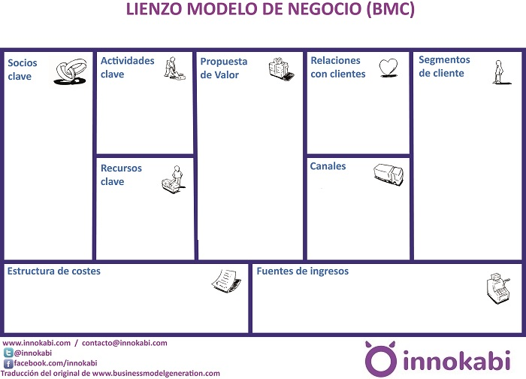

**PASO 1 Imprimir el lienzo canvas:**

Como ya hemos comentado imprime el modelo canvas en tamaño XXL y pégalo en una pared. Coge post –its y rotuladores de colores. Y ponte manos a la obra!! En este caso voy a explicar el lienzo utilizando el ejemplo de modelo canvas desarrollado de *Imaginarium,*la tienda de juguetes.

**PASO 2 Reflexión de la parte derecha del canvas. La del mercado:**

Céntrate en la parte derecha del canvas de modelo de negocio y reflexiona sobre…

**Segmento de**[**clientes**](https://innokabi.com/atraer-clientes-tacticas-web/)**:** Para determinar tu nicho de mercado pregúntate a quién creas valor!! Para analizar este bloque existen lienzos de trabajo específicos que explicaremos en otros posts como el lienzo de propuesta de valor, el lienzo de persona o los conocidos [mapas de empatía](https://innokabi.com/mapa-de-empatia-zoom-en-tu-segmento-de-cliente/). Imaginarium: Padres con niños hasta 10 años de edad

1. **Propuesta de Valor:** Para definir tu [propuesta de valor](https://innokabi.com/lienzo-de-propuesta-de-valor-descubre-que-quieren-tus-clientes/) es crítico saber qué problema ayudas a solucionar a tus clientes. Imaginarium: Educación y juego en un solo concepto
2. **Canales:** Identifica cuál va a ser el [medio](https://innokabi.com/metricas-para-startups-como-lanzar-una-linea-de-negocio-innovadora/) por el que vas a hacer llegar tu propuesta de valor a tu segmento de clientes objetivo. A veces tu estrategia de [Marketing online](https://innokabi.com/6-maneras-de-convertir-visitas-en-clientes-con-marketingonline/) será clave en este apartado y otras menos. Imaginarium: Tiendas propias y modelo de franquicia

**Relación con**[**clientes**](https://innokabi.com/atraer-clientes-producto-ventas/)**:** Reflexiona sobre cuál va a ser tu relación con los clientes. Dónde empieza y dónde acaba esta relación. También tu estrategia en Redes Sociales y en Marketing online será clave en tu [relación con clientes](https://innokabi.com/7-pasos-para-posicionar-mi-negocio-en-internet-2/). Imaginarium: Asistencia personal y call-center para atender el servicio postventa

**Flujo de ingresos:** Tienes que tener claro cómo vas a ganar dinero. Al principio pon todas las opciones que se te ocurran y posteriormente testa cómo y cuánto está dispuesto a pagar tu cliente objetivo (venta de activos, suscripción, publicidad…) Imaginarium: Venta de juguetes

**PASO 3 Analiza internamente tu propia empresa sobre el modelo canvas:**

Una vez conozcas el entorno de tu compañía, adapta las piezas (bloques) internos para aportar la “propuesta de valor” detectada de la mejor manera posible; crea alianzas con los agentes necesarios, céntrate en las actividades nucleares de tu negocio y piensa qué necesitas y cuál es la estructura de costes. Es decir, analiza;

**Recursos Clave:** ¿Qué necesitas para llevar a cabo la actividad de tu empresa? Los recursos pueden ser físicos, económicos, humanos o intelectuales. Imaginarium: Tienda, juguetes, personal.

**Actividades Clave:** Cuáles son las actividades nucleares para tu empresa. Es importante tener claro este bloque porque es a lo que se dedicará tu empresa, el resto, lo que aporta menos valor, podrás subcontratarlo. Imaginarium: Diseño, producción y venta de juguetes educativos

**Asociaciones Clave:** Enumera los agentes con los que necesitas trabajar para hacer posible el funcionamiento del modelo de negocio (alianzas estratégicas, proveedores…) Imaginarium: proveedores, franquiciados…

**Estructura de Costes:** Después de analizar las [actividades clave](https://innokabi.com/diseno-web/), los recursos clave y asociaciones clave, reflexiona sobre los costes que tiene tu empresa. Imaginarium: Personal, inmovilizado, diseño y producción de juguetes…

**Como hacer Canvas :**

La estructura del documento HTML es muy simple, porque todo el juego se visualizará dentro del elemento [<canvas>](https://developer.mozilla.org/es/docs/Web/HTML/Elemento/canvas). Con tu editor de textos favorito, prepara un documento en blanco, guárdalo como index.html en un lugar adecuado, y escribe el siguiente código:

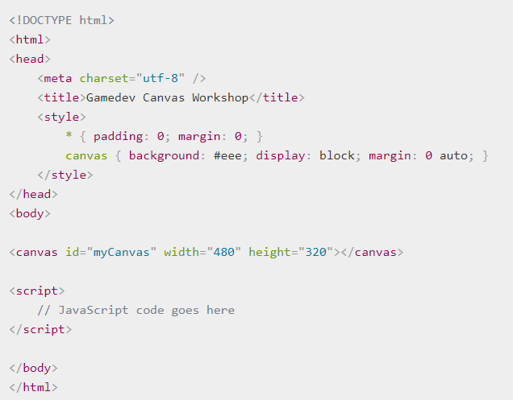

Para que podamos visualizar los gráficos en el elemento [<canvas>](https://developer.mozilla.org/es/docs/Web/HTML/Elemento/canvas), primero tenemos que preparar una referencia a él en JavaScript. Añade lo siguiente después de la etiqueta <script>:

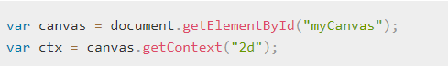

Aquí estamos guardando una referencia al elemento [<canvas>](https://developer.mozilla.org/es/docs/Web/HTML/Elemento/canvas) en la variable canvas. Después estamos creando la variable ctx para guardar el contexto de gráficos 2D, que es la herramienta  que realmente utilizaremos para dibujar.

Veamos un fragmento de código de ejemplo que dibuja un cuadrado rojo en el canvas. Añade el código a continuación y abre el archivo index.html con un navegador para comprobar que funciona:

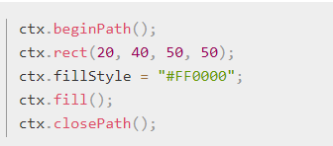

Como puedes ver, estamos utilizando otra vez los métodos [beginPath()](https://developer.mozilla.org/es/docs/Web/API/CanvasRenderingContext2D/beginPath" \o "El método CanvasRenderingContext2D.beginPath() del API Canvas 2D comienza una nueva ruta vaciando la lista de sub-rutas. Invoca este método cuando quieras crear una nueva ruta.) y [closePath()](https://developer.mozilla.org/es/docs/Web/API/CanvasRenderingContext2D/closePath" \o "La documentación acerca de este tema no ha sido escrita todavía . ¡Por favor  considera contribuir !). De lo que hay en medio, la parte más importante del código anterior es el método [arc()](https://developer.mozilla.org/es/docs/Web/API/CanvasRenderingContext2D/arc" \o "El CanvasRenderingContext2D .arc() de la API de Canvas 2D añade un arco a la trayectoria centrada en la posición (x, y) con el radio r comenzando en startAngle y terminando en endAngle que va en la dirección dada en sentido antihorario (predeterminado en sentido  horario) .). Tiene seis parámetros:

* las coordenadas x e y del centro del arco
* el radio del arco
* los ángulos inicial y final (en qué ángulo empezar y terminar de dibujar el círculo, en radianes)
* la dirección hacia la que se dibujará (false para seguir el sentido de las agujas del reloj, que es el valor por defecto, o true para el sentido contrario). Este parámetro es opcional.

La propiedad [fillStyle](https://developer.mozilla.org/es/docs/Web/API/CanvasRenderingContext2D/fillStyle" \o "La documentación acerca de este tema no ha sido escrita todavía . ¡Por favor  considera contribuir !) tiene un valor distinto al que habíamos puesto antes. Esto se debe a que, como ocurre en CSS, el color se puede especificar como un valor hexadecimal, como un nombre de color en inglés, la función rgba(), o cualquiera de los otros métodos de descripción de color que existen.

En lugar de utilizar [fill()](https://developer.mozilla.org/es/docs/Web/API/CanvasRenderingContext2D/fill" \o "La documentación acerca de este tema no ha sido escrita todavía . ¡Por favor  considera contribuir !) y rellenar las formas con colores, podemos utilizar [stroke()](https://developer.mozilla.org/es/docs/Web/API/CanvasRenderingContext2D/stroke" \o "La documentación acerca de este tema no ha sido escrita todavía . ¡Por favor  considera contribuir !) para colorear únicamente el trazo exterior. Prueba a añadir también esto a tu código JavaScript:

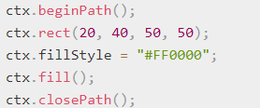

El código anterior dibuja un rectángulo vacío con el perímetro azul. Gracias al canal alfa de la función rgba(), que es el cuarto valor (Red, Green, Blue, Alpha), el color azul será medio transparente.

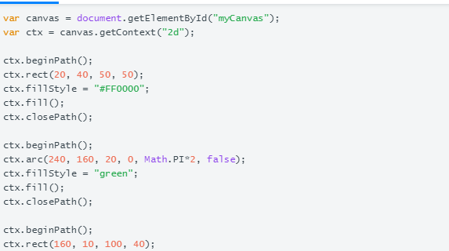

Imágen Que le pueden ayudar

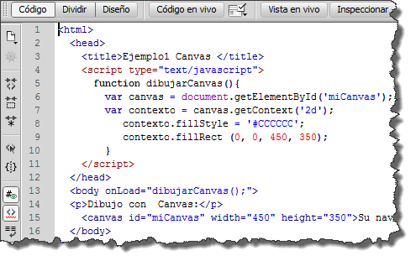

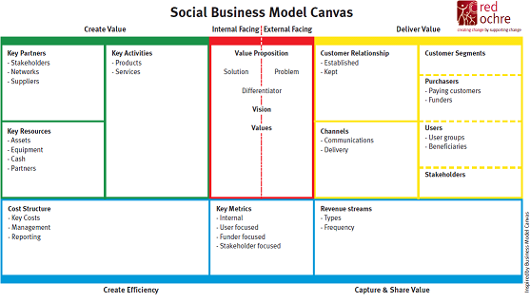

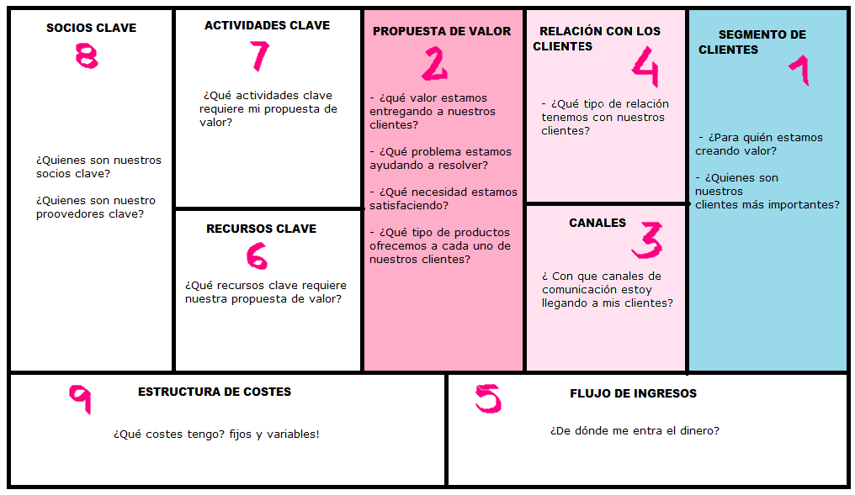

1. CONCLUSIONES

 La planificación debe ser la base para iniciar un proyecto de negocio, es aquí donde se plasma o donde se traza el horizonte hacia donde se quiere llegar, los negocios rentables lo son así porque previo a su ejecución, hubo un trabajo de planificación llevada a cabo por el administrador financiero apoyado por su equipo de trabajo, así como por otros Gerentes quienes están enfocados en los objetivos diseñados, cada uno trabajando en su propio plan pero concatenado o alineado hacia el objetivo general de la organización, no olvidar que hacer un plan de negocio conlleva hacer un presupuesto, tener disponibilidad de recurso humano, recursos financieros, así como realizar un estudio de mercado.  
  
 -          Los escenarios de negocios son las herramientas vitales para la planificación de negocios, el líder de negocio prácticamente es dependiente  de estas herramientas, con lo cual puede elaborar un modelo de negocio, así tener una perspectiva lo más ajustada a la realidad, puede con esto establecer los ingresos y los costos, dependiendo de qué tipo de escenario se presente, esto permite detectar riesgos para poderlos administrar y al mismo tiempo minimizarlos, y así tomar las mejores decisiones para sus inversiones.  
  
-          La propuesta de valor es lo que hace diferente a un negocio rentable y sostenible, si no existe una clara propuesta de valor es muy probable que lo supere la competencia, se debe explotar esta ventaja competitiva, pero se debe tener el conocimiento que la propuesta de valor base en tres pilares fundamentales, los clientes, los ingresos y la rentabilidad.  
  
-           Existe una serie de modelos de negocio en los cuales nos podemos apoyar, Delphi, Canvas, etc., pero es el Canvas el más sugerido, dado el aporte que brinda, aporta el segmento de clientes, las actividades clave, estructura de costos, los canales y la propuesta de valor, hacer uso de estas herramientas es tener altas probabilidades de tener negocios rentables y sostenibles con un horizonte de vida lejano.

REFERENCIAS

<https://es.scribd.com/document/289377641/Resumen-Modelo-Canvas>

<https://innokabi.com/canvas-de-modelo-de-negocio/>

<https://udearroba.udea.edu.co/internos/mod/book/view.php?id=231070>

<https://es.scribd.com/document/289377641/Resumen-Modelo-Canvas>

<https://www.google.com/search?rlz=1C1GCEU_esCO827CO827&biw=1280&bih=913&tbm=isch&sa=1&ei=NIT2XKSHFYXy5gL_wJGgBg&q=canvas&oq=canvas&gs_l=img.3..0i67l2j0j0i67j0j0i67j0l4.1103.2218..2836...0.0..0.220.1339.0j5j2......0....1..gws-wiz-img.......0i8i7i30j0i7i30.JE86C25gIOU>

<https://grupoemprendedoresemprendedoras.weebly.com/modelo-canvas-daeg---conclusiones.html>

<https://developer.mozilla.org/es/docs/Games/Workflows/Famoso_juego_2D_usando_JavaScript_puro/Create_the_Canvas_and_draw_on_it>